Лабораторна робота №1

Ознайомлення із середовищем візуального моделювання BPWIN

Мета роботи: Ознайомитися з пакетом візуального моделювання BPWIN. Освоїти його застосування для побудови функціональних моделей.

1.2 Методичні вказівки по організації самостійної роботи студентів
1.2.1 Інструментальне середовище BPWIN
Головне вікно, що відкривається за замовчуванням при запуску BPWIN (рис. 1.1), містить наступні елементи палітри інструментів (вибір панелі інструментів залежить від обраної нотації):
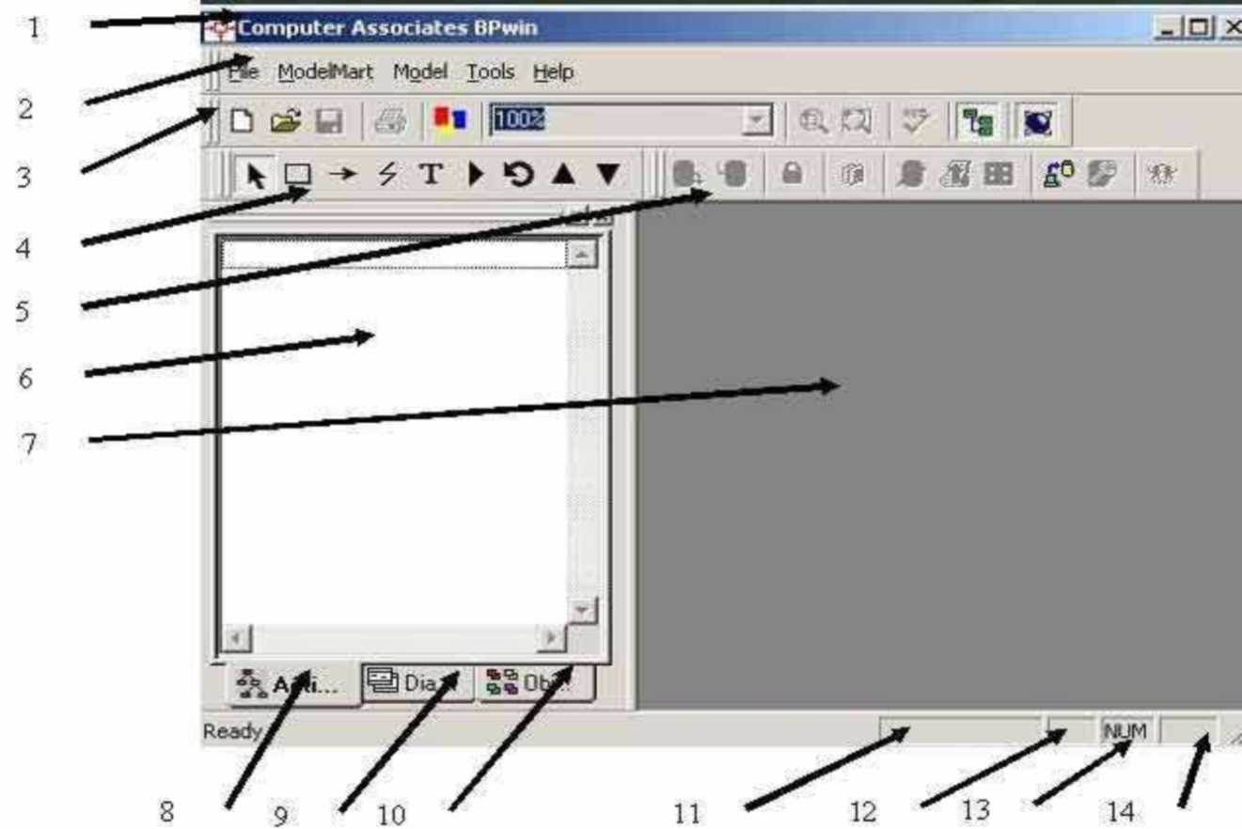
Рис. 1.1 - Головне вікно BPWIN

1. Інформаційний рядок, що містить назву продукту й кнопки мінімізації, відновлення і закриття додатку.
2. Рядок меню. Компоненти цього рядка відповідають додатку Windows і забезпечують доступ до всіх функцій ВРwin.
3. Панель інструментів "Стандартна". На панелі інструментів "Стандартна" знаходяться кнопки, що забезпечують швидкий запуск часто виконуваних задач. При вказівці на кнопку поруч з нею з'являється підказка з найменуванням кнопки.
4. Панель інструментів BPWin залежно від обраної методології створення
діаграм в головному вікні ВР\уіп можуть бути показані інструменти:
• для моделей згідно з методологією IDEF0,
• для моделей згідно з методологією DFD,
• для моделей за методології IDEF.
5. Панель інструментів Model Mart Кнопки на панелі інструментів ModelMart застосовуються для організації групової роботи й зв'язаних задач.
6. Навігатор моделі Model Explorer.
7. Графічне поле. Якщо на екрані відображається навігатор, то графічне поле розташоване в правій частині головного вікна ВРWin. При відсутності браузера графічне поле є повною областю вікна. У цій області створюються й редагуються діаграми ВРWin. Подвійне клацання по графічній області відкриває вікно властивостей для поточної діаграми.
8. Кнопка перекладу Model Explorer у режимі Activity.
9. Кнопка перекладу Model Explorer у режимі Diagram Тгее.
10. Кнопка перекладу Model Explorer у режимі Object Тгее.
11. ,12.,13.,14. Статусний рядок. Подає інформацію про основні опції меню й кнопки панелей інструментів.

1.2.2 Створення функціональної моделі за допомогою BPWIN
Як приклад розглядається діяльність умовної компанії «Computer Word». Компанія займається складанням і продажем настільних комп'ютерів і ноутбуків. Компанія не робить компоненти самостійно, а тільки збирає й тестує комп'ютери.
Основні види робіт у компанії такі:
□ продавці приймають замовлення клієнтів;
□ оператори згруповують замовлення за типами комп'ютерів;
оператори збирають і тестують комп'ютери;
• оператори упаковують комп'ютери відповідно до замовлень;
• комірник відвантажує клієнтам замовлення.
Компанія використовує ліцензійну бухгалтерську інформаційну систему,
що дозволяє оформити замовлення, рахунок і відстежити платежі за рахунками. Методика виконання вправи:
1 Запустити BPWIN. (Кнопка Start /BPWin).
2 Якщо з'являється діалог ModelMart Connection Manager, натисніть на кнопку Cancel (Скасування).
3 Клацніть по кнопці 10. З'являється діалогове вікно I would like to го (рис. 1.2). Внесіть у текстове поле ім'я моделі "Діяльність компанії" і виберіть Туре - Вusіnеss Ргосеss (IDЕF0). Натисніть кнопку ОК.
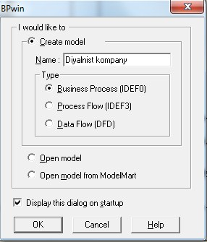
Рис. 1.2 - Діалогове вікно I would like to
4 Відкриється діалогове вікно Рrореrties for New Models (Властивості нової моделі), зображене на рис. 1.3
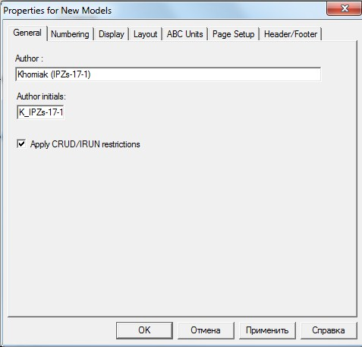
Рис. 1.3 - Діалогове вікно Рrореrties for New Models

Введіть у текстове поле Author (Автор) ім'я автора моделі й у текстове поле Author initials його ініціали. Натисніть послідовно кнопки Аррlу і ОК.
5 Автоматично створюється незаповнена контекстна діаграма (рис. 1.4).
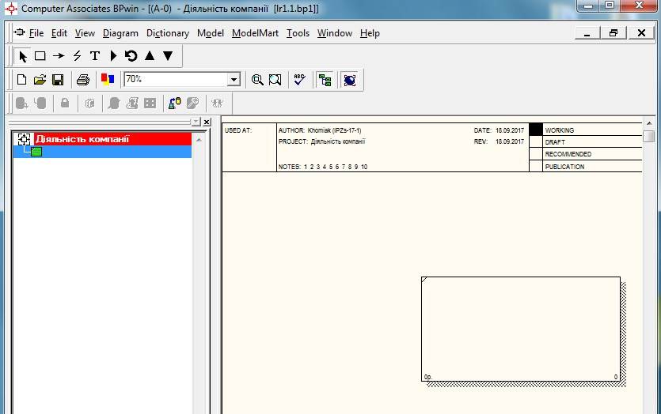
Рис. 1.4 - Контекстна діаграма

6 У вкладці Activities клацання правою кнопкою по об'єкту в браузері моделі дозволяє вибрати опції редагування його властивостей (рис. 1.5).

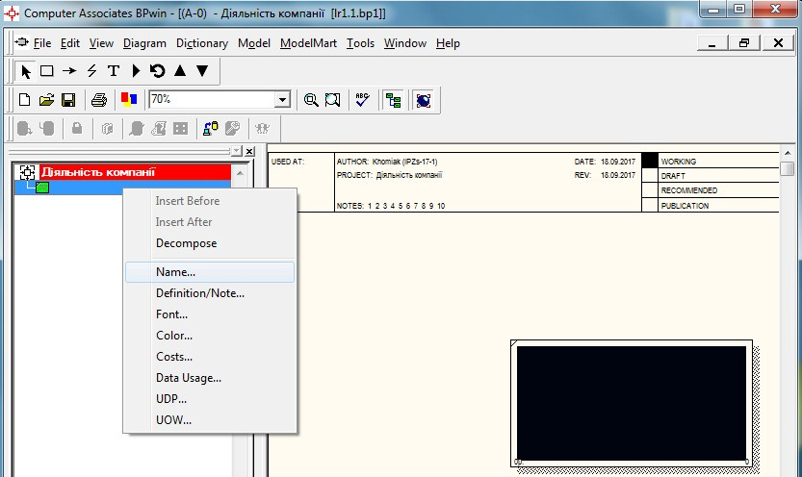
Рис. 1.5 - Опція редагування властивостей об'єкту
7 Якщо вам незрозуміло, як виконати ту чи іншу дію, ви можете викликати контекстну допомогу - клавіша F1 або скористатися меню Неlр.
8 Перейдіть у меню Model/Model Properties. У вкладці General діалогового вікна Model Properties (рис. 1.6.) у текстове поле Model Name слід внести ім'я моделі "Діяльність компанії", а в текстове поле Ргоjесt ім'я проекту "Модель діяльності компанії", і нарешті, у текстове Time Frame (Часове охоплення) - АS-IS (Як є).
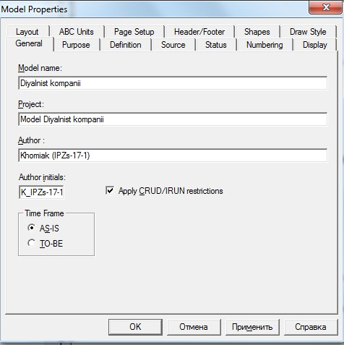
Рис. 1.6 - Вкладка General діалогового вікна Model Properties

9 У вкладці Perpose діалогового вікна Model Properties (рис. 1.7.) у текстове поле Perpose (ціль) внесіть дані про мету розробки моделі - "Моделювати поточні (АS-ІS) бізнес-процеси компанії", а в текстове поле Viewpoint (точка зору) - "Директор".
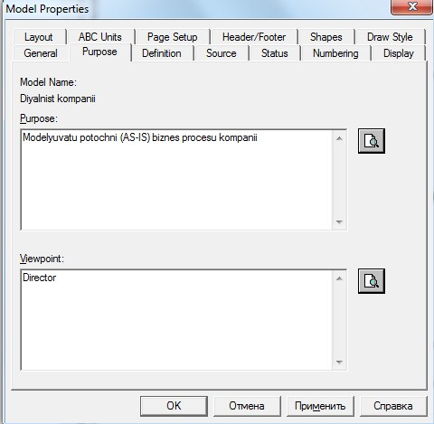
Рис. 1.7 - Вкладка Perpose діалогового вікна Model Properties

10 У вкладці Definition діалогового вікна Model Properties (рис. 1.8.) у
текстове поле Definition (Визначення) внесіть "Це навчальна модель, що
описує діяльність компанії" і в текстове поле Scope (охоплення) - "Загальне
керування бізнесом компанії: дослідження ринку, закупівля компонентів,
складання, тестування й продаж продуктів".
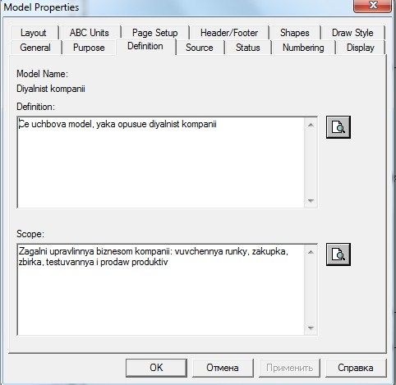
Рис. 1.8 - Вкладка Definition діалогового вікна Model Properties

11 Перейдіть на контекстну діаграму й правою кнопкою миші клацніть по прямокутнику що представляє, у нотації IDEF0, умовне графічне позначення роботи. У контекстному меню виберіть опцію Name (рис. 1.9).
У вкладці Name внесіть ім'я "Діяльність компанії" (рис. 1.10).
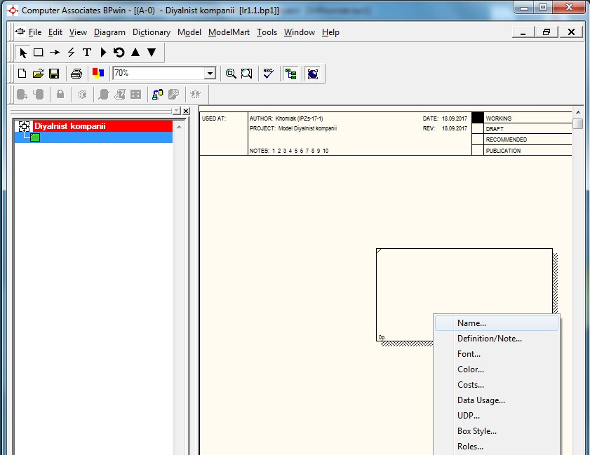
Рис. 1.9 - Контекстне меню позначення роботи
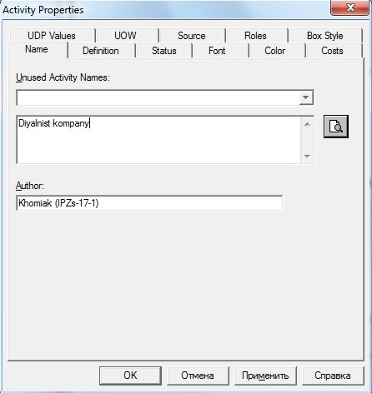
Рис. 1.10 – Вкладка Name діалогового вікна Activity Properties
12 У вкладці Definition діалогового вікна Activity Properties (рис. 1.11) у текстове поле Definition (Визначення) внесіть "Поточний бізнес-процес компанії". Текстове поле Note (Примітки) залишіть незаповненим.
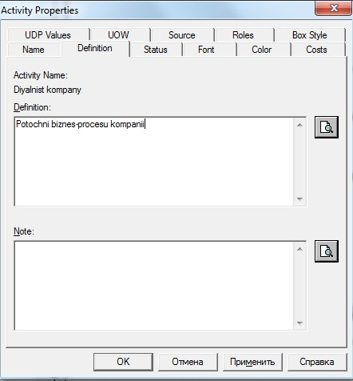
Рис. 1.11 - Вкладка Definition діалогового вікна Activity Properties
13 Створіть ІСОМ-Стрілки на контекстній діаграмі (табл. 1.1).
Таблиця 1.1 - Стрілки контекстної діаграми.
Назва стрілки (Arrow Name) | Визначення стрілки (Arrow Definition) | Тип стрілки (Arrow Type)
Дзвінки клієнтів | Запити інформації, замовлення, техпідтримка й т.д. | Input
Правила й процедури | Правила продажів, інструкції зі складання, процедури тестування, критерії продуктивності й т.д. | Control
Продані продукти | Настільні й портативні комп'ютери | Output
Бухгалтерська система | Оформлення рахунків, оплата рахунків, робота із замовленнями | Mechanism
14 За допомогою кнопки внесіть текст у поле діаграми (рис її 2) - точку зору й ціль.
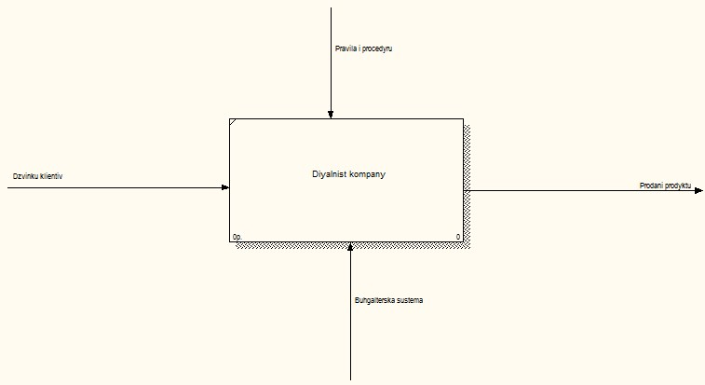
Рис. 1.12 - Поле діаграми

Результат показаний на рис. 1.13.
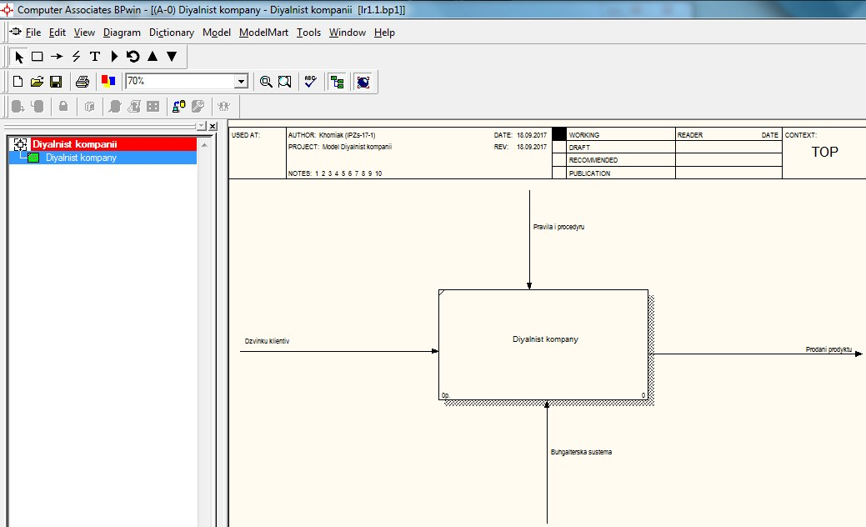
Рис. 1.13 - Контекстна діаграма
15 Виберіть кнопку ▼ переходу на нижній рівень у палітрі інструментів і в діалоговому вікні Activity Box Count (рис. 1.14), установіть число робіт на діаграмі нижнього рівня - 3 - і натисніть кнопку ОК.
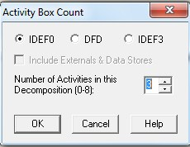
Рис. 1.14 - Діалогове вікно Activity Box Count

16 Автоматично буде створена діаграма декомпозиції (рис. 1.15).
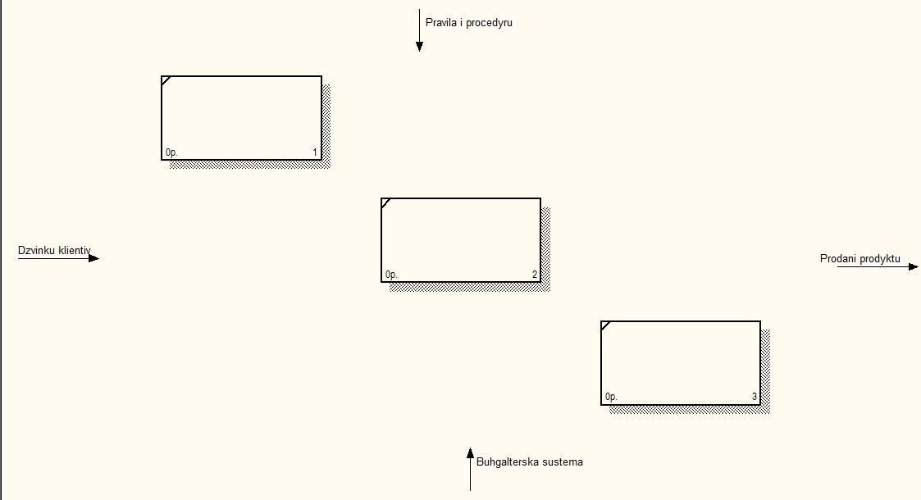
Рис. 1.15 - Діаграма декомпозиції

Правою кнопкою миші клацніть по роботі, розташованій в лівому верхньому куті області редагування моделі, виберіть у контекстному меню опцію Name
і внесіть ім'я роботи. Повторіть операцію для двох робіт, що залишилися. Потім внесіть визначення, статус і джерело для кожної роботи згідно з даними табл. 1.2.
Таблиця 1.2 - Роботи діаграми декомпозиції А0.
Назва роботи  (Activity Name) | Визначення роботи  (Activity Definition)
Продаж й маркетинг | Телемаркетинг і презентації, виставки
Складання й тестування комп'ютерів | Складання і тестування настільних і портативних комп'ютерів
Відвантаження й одержання | Відвантаження замовлень клієнтам і одержання компонентів від постачальників

Діаграма декомпозиції прийме вид, представлений на рис. 1.16.
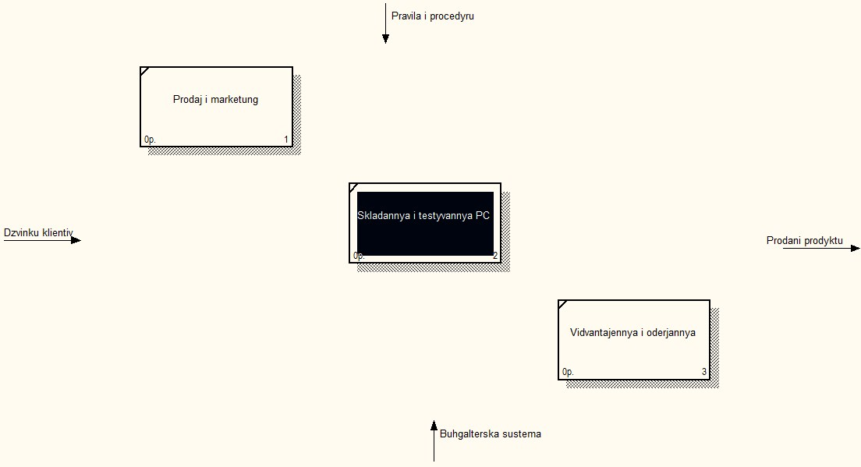
Рис. 1.16 - Діаграма декомпозиції з даними з табл. 1.2

17 Для зміни властивостей робіт після їхнього внесення в діаграму можна
скористатися словником робіт (рис. 1.17). Виклик словника виробляється за
допомогою пункту головного меню Dictionary /Activity.
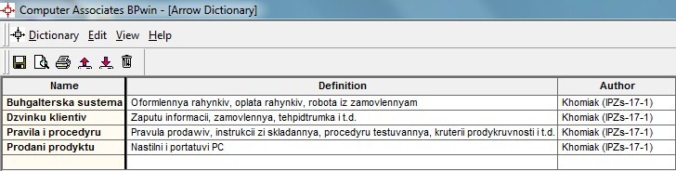
Рис. 1.17 - Словник робіт

Якщо описати ім'я й властивості роботи в словнику, їх можна буде внести
в діаграму пізніше за допомогою кнопки ^ в палітрі інструментів. Неможливо видалити роботу зі словника, якщо вона використовується на якій-небудь діаграмі. Якщо робота видаляється з діаграми, зі словника вона не видаляється. Ім'я й опис такої роботи може бути використаний надалі. Для додавання роботи в словник необхідно перейти в кінець списку й клацнути правою кнопкою по останньому рядку. Виникає новий рядок, в який потрібно внести ім'я й властивості роботи. Для видалення всіх імен робіт, що не використовуються в
моделі, клацніть по кнопці ■ (Purge (Чистити)).
18 Перейдіть у режим рисування стрілок і зв'яжіть граничні стрілки, скориставшись кнопкою -> на палітрі інструментів так, як це показано на рис. 1.18.

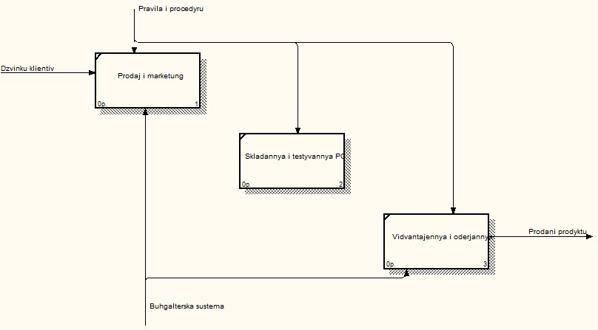
Рис. 1.18 - Зв'язування граничних стрілок

19 Правою кнопкою миші клацніть по гілці стрілки керування роботи
"Складання й тестування комп'ютерів" і перейменуйте її в "Правила
складання й тестування" (рис. 1.19).

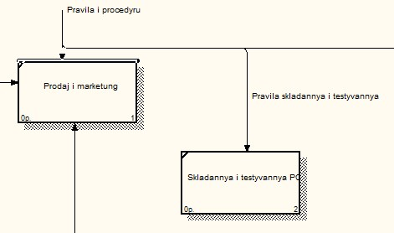
Рис. 1.19- Результат перейменування стрілки керування роботи

20 Внесіть визначення для нової галузі: "Інструкції зі складання, процедури тестування, критерії продуктивності й т.д." Правою кнопкою миші клацніть по гілці стрілки механізму роботи "Продаж і маркетинг" (рис. 1.19) і перейменуйте її як "Система оформлення замовлень".
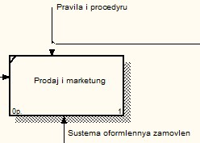
Рис. 1.19 -Перейменування стрілки механізму роботи

21 Альтернативний метод внесення імен і властивостей стрілок - використання словника стрілок (виклик словника - меню Dicionary/Arrow). Якщо внести ім'я й властивості стрілки в словник (рис. 1.20), її можна буде внести в діаграму пізніше.
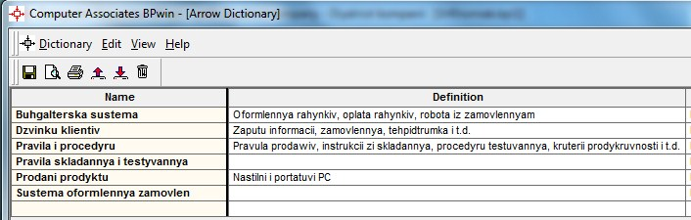
Рис. 1.20 - Внесення імені й властивості стрілки в словник

Стрілку не можна видалити зі словника, якщо вона використовується на
якій-небудь діаграмі. Якщо видалити стрілку з діаграми, зі словника вона не
видаляється. Ім'я й опис такої стрілки можуть бути використані надалі. Для додавання стрілки необхідно перейти в кінець списку й клацнути правою кнопкою по останньому рядку. Виникає новий рядок, в який потрібно внести ім'я й властивості стрілки. 22 Створіть нові внутрішні стрілки так, як показано на рис. 1.21.
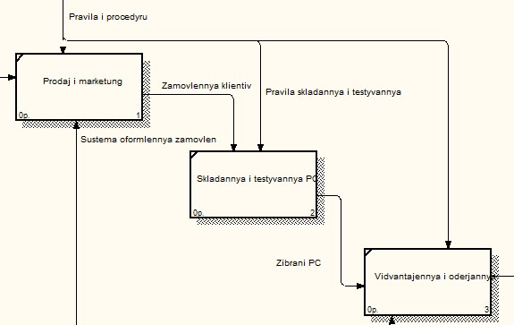
Рис. 1.21 - Створені нові внутрішні стрілки
23 Створіть стрілку зворотного зв'язку (за керуванням) "Результати складання й тестування", що йде від роботи "Складання й тестування
комп'ютерів" до роботи "Продаж й маркетинг". Змініть, при необхідності, стиль стрілки (товщина ліній) і встановіть опцію Extra Arrowhead (додатковий наконечник стріли) (з контекстного меню). Методом drug&drop перенесіть імена стрілок так, щоб їх було зручніше читати. Якщо необхідно, встановіть з контекстного меню Squiggle (Криву). Результат можливих змін показаний на рис. 1.22.
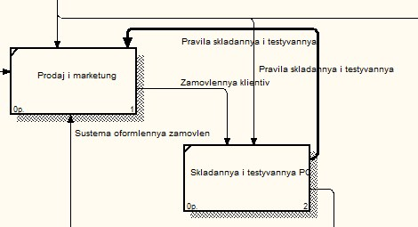
Рис. 1.22 - Результат можливих змін стрілок
24 Створіть нову граничну стрілку виходу "Маркетингові матеріали", що виходить з роботи "Продаж й маркетинг" (рис.1.23). Ця стрілка
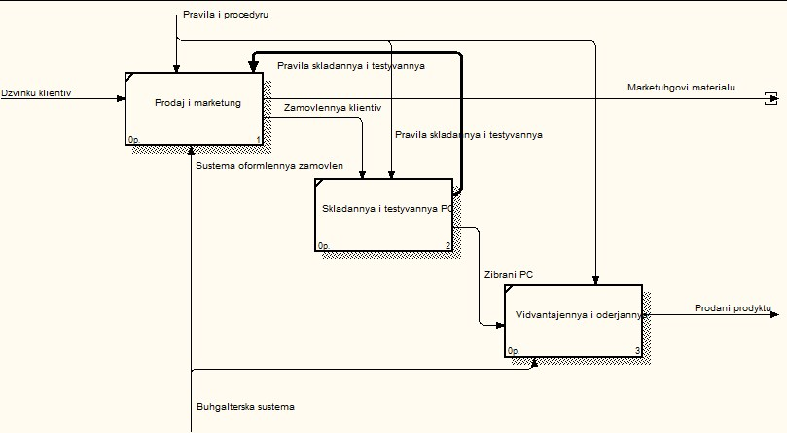
Рис. 1.23 - Стрілка "Маркетингові матеріали"
автоматично не попадає на діаграму верхнього рівня й має квадратні дужки на кінці
25 Клацніть правою кнопкою миші по квадратним дужкам (рис. 1.24) і виберіть пункт меню Arrow Tunnel.
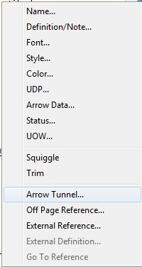
Рис. 1.24 - Контекстне меню
У діалоговому вікні Border Arrow Editor (редактор граничних стрілок) виберіть опцію Resolve it to Border Arrow (дозволити граничну стрілку).
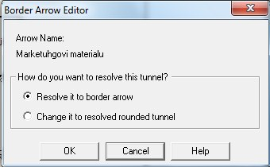
Рис. 1.25 - Діалогове вікно Border Arrow Editor

Результат показаний на рис.1.26.

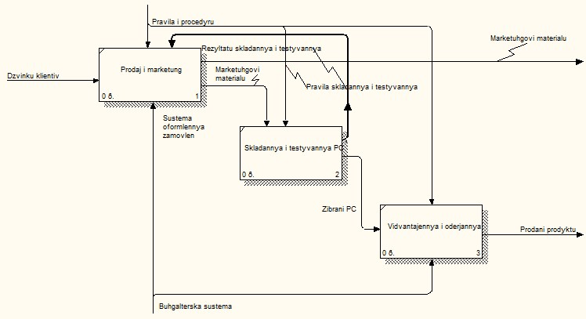
Рис. 1.26 - Результат редагування граничної стрілки

Висновок: На дані лабораторній роботі я ознайомився з пакетом візуального моделювання BPWin. Освоїв його застосування для побудови функціональних моделей.

Контрольні питання:
1. Що являє собою пакет візуального моделювання ВРwin?
Пакет візуального моделювання BPwin являє собою програмний продукт як універсальне середовище бізнес-моделювання, яке допомагає здійснити візуалізацію та аналіз бізнес-процесів, а також провести їх удосконалення. При цьому виявляється вплив на отримувані результати, скорочуються загальні витрати і ризики, пов'язані з адаптацією до функціональних змін. BPwin дозволяє виконувати наступні дії: аналізувати існуючі бізнес-операції, готувати і оцінювати альтернативні дії у відповідь на вимоги ринку, швидко і зрозуміло передавати інформацію про функціональні зміни.
2. Поясніть поняття «точка зору».
Точка зору (Viewpoint) - вказівка на посадову особу чи підрозділ організації, з позиції якого розробляється модель.
Хоча при побудові моделі враховуються думки різних людей, модель повинна будуватися з єдиної точки зору. Точку зору можна представити як погляд людини, яка бачить систему в потрібному для моделювання аспекті. Точка зору повинна відповідати меті моделювання. очевидно, що опис роботи підприємства з точки зору фінансиста і технолога буде виглядати зовсім по-різному, тому протягом моделювання важливо залишатися на потрібній точці зору. Як правило, вибирається точка зору людини, відповідального за моделюючу роботу в цілому.
Часто при виборі точки зору на модель важливо задокументувати додаткові альтернативні точки зору. Для цієї мети зазвичай використовують діаграми FEO (For Exposition Only), які будуть описані в подальшому.
3. Що на діаграмах IDEF0 позначають прямокутники, що стрілки?
На діаграмах відображають функції системи за допомогою геометричних прямокутників, а також наявність зв'язку між функціями та зовнішнім середовищем. Зв'язку відображаються за допомогою стрілок.
4. Що таке гранична стрілка?
Гранична стрілка (Boundary Arrow) - стрілка, один з кінців якої пов'язаний з джерелом або споживачем, а інший не приєднаний до жодного блоку на діаграмі. Відображає зв'язок діаграми з іншими блоками системи.
5. Що позначають квадратні дужки на кінці стрілки?
Знову внесені граничні стрілки на діаграмі декомпозиції нижнього рівня зображуються в квадратних дужках і автоматично не з'являються на діаграмі верхнього рівня.

